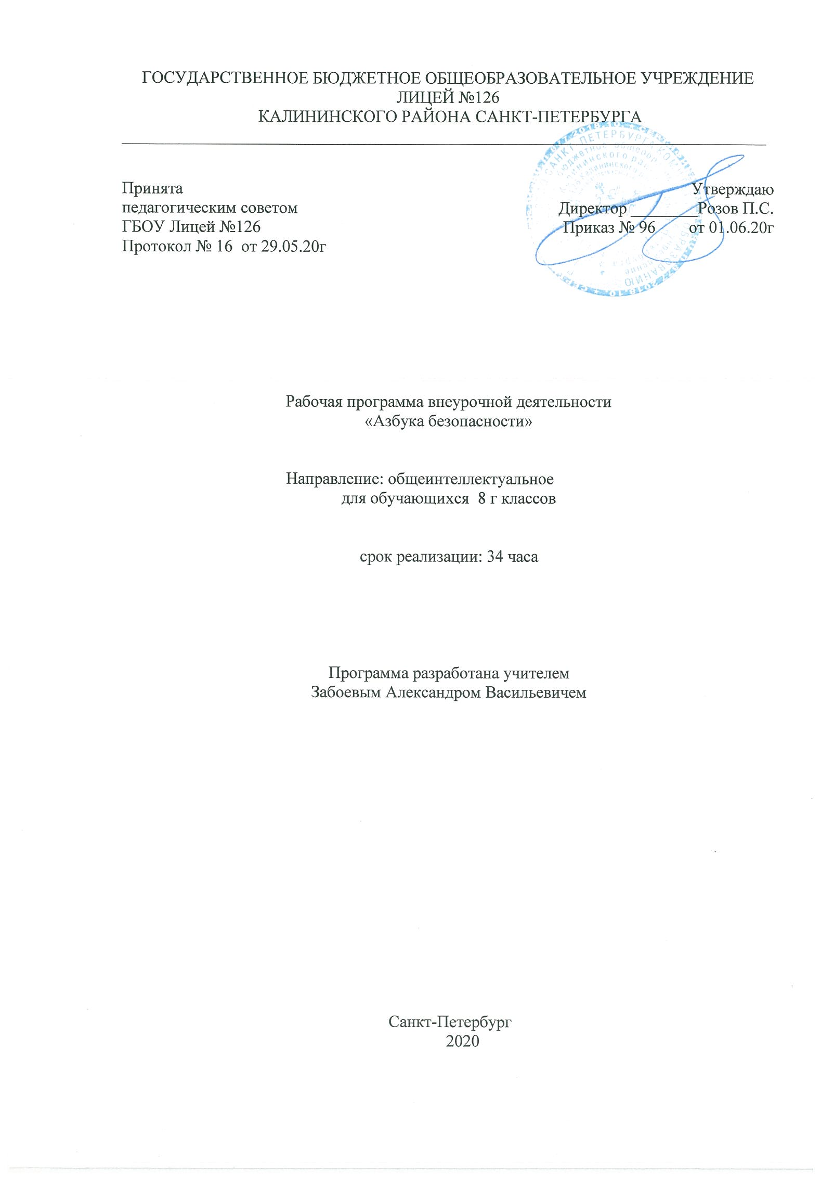

1. Пояснительная записка
1.1 Рабочая программа внеурочной деятельности разрабатывается на основании Федерального Закона РФ от 29.12.2012 г. №273-ФЗ «Об образовании в Российской Федерации».
Рабочая программа по внеурочной деятельности «Азбука безопасности» для 8 «г» класса разработана в соответствии с:
- Федеральным государственным образовательным стандартом среднего общего образования, утвержденным приказом Министерства образования и науки Российской Федерации от 17.05.2012 №413
- Постановлением главного государственного санитарного врача от 29.12.2010 №189 (ред. от 24.11.2015) «Об утверждении СанПин 2.4.2 2821-10 «Санитарно-эпидемиологические требования к условиям и организации обучения в общеобразовательных учреждения»;
- Инструктивно-методическим письмом Комитета по образованию от 21.05.2015 № 03-20-2057/15-0-0 «Об организации внеурочной деятельности при реализации федеральных государственных образовательных стандартов начального общего и основного общего образования в образовательных организациях Санкт-Петербурга";
- Инструктивно-методическим письмом Комитета по образованию Санкт-Петербурга №03-28-3775/20-0-0 от 23.04.2020 «О формировании учебных планов образовательных организаций Санкт-Петербурга, реализующих основные общеобразовательные программы, на 2020-2021 учебный год»;
- Учебным планом внеурочной деятельности ГБОУ Лицей №126 Калининского района Санкт-Петербурга на 2020-2021 учебный год.

  - Место в учебном плане.
В учебном плане ГБОУ Лицей №126 на внеурочную деятельность «Загадки русского языка» в 8г классе выделено 34 часа (1 час в неделю).

  - Цели и задачи программы.
Изучение основ безопасности жизнедеятельности направлено на достижение следующих целей и задач:
- Воспитание у обучаемых ответственности за личную безопасность, безопасность общества;
- ответственного отношения к личному здоровью как индивидуальной и общественной ценности;
- ответственного отношения к сохранению окружающей среды как основы в обеспечении безопасности жизнедеятельности личности и общества;
- развитие духовных и физических качеств личности, обеспечивающих безопасное поведение человека в условиях опасных и чрезвычайных ситуаций природного, техногенного и социального характера в современных условиях жизнедеятельности;
- потребности ведения здорового образа жизни;
- освоение знаний о безопасном поведении человека в опасных и чрезвычайных ситуациях природного, техногенного и социального характера, о государственной системе защиты населения от опасных и чрезвычайных ситуаций;
- формирование умений оценивать ситуации, опасные для жизни и здоровья, безопасного поведения в опасных и чрезвычайных ситуациях, использования средств индивидуальной и коллективной защиты, оказания первой медицинской помощи при неотложных состояниях.

1.4. Ожидаемые результаты:

Предметные результаты:
- основные понятия здоровья и факторов, влияющих на него;
- иметь представление о существующих опасных и чрезвычайных ситуаций природного, техногенного и социального характера в современных условиях жизнедеятельности;
- элементарные правила поведения дома, в школе, на улице. В транспорте, на проезжей части, в лесу, на водоёмах;
- основные задачи государственных служб по обеспечению безопасности жизнедеятельности населения;
- использовать приобретенный в школе опыт деятельности в реальной и повседневной жизни для:
- ведения здорового образа жизни;
- действий в опасных и чрезвычайных ситуациях;
- пользования бытовыми приборами;
- использования по назначению лекарственных препаратов;
- пользования бытовыми приборами;
- соблюдения общих правил безопасного дорожного движения;
- соблюдение мер пожарной безопасности дома и на природе;
- соблюдения мер безопасного поведения на водоёмах в любое время года;
- оказание первой медицинской помощи в неотложных состояниях;
- вызова (обращения) за помощью в случае необходимости
- соответствующих служб экстренной помощи.
Личностные результаты:
- самостоятельность и личная ответственность за свои поступки, установка на здоровый образ жизни;
- экологическая культура: ценностное отношение к природному миру, готовность следовать нормам природоохранного, нерасточительного, здоровье сберегающего поведения;
- осознание ответственности человека за общее благополучие;
- гуманистическое сознание;
- социальная компетентность как готовность к решению моральных дилемм, устойчивое следование в поведении социальным нормам,
- начальные навыки адаптации в динамично изменяющемся мире.
- целостный, социально ориентированный взгляд на мир в единстве и разнообразии природы, народов, культур и религий,
- эмпатия как понимание чувств других людей и сопереживание им.

Метапредметные результаты:
Познавательные УУД:
- использовать общие приёмы решения задач;
- выбирать наиболее эффективные способы решения задач;
- контролировать и оценивать процесс и результат деятельности;
- ставить и формулировать проблемы;
- самостоятельно создавать алгоритмы деятельности при решении проблем различного характера.
- осознанно и произвольно строить сообщения в устной и письменной форме, в том числе творческого и исследовательского характера;
Коммуникативные УУД:
- узнавать, называть и определять объекты и явления окружающей действительности в соответствии с содержанием учебных предметов.
- проявлять активность во взаимодействии для решения коммуникативных и познавательных задач,
- ставить вопросы,
- обращаться за помощью,
- формулировать свои затруднения;
- предлагать помощь и сотрудничество;
- определять цели, функции участников, способы взаимодействия;
- договариваться о распределении функций и ролей в совместной деятельности;
- задавать вопросы, необходимые для организации собственной деятельности и сотрудничества с партнёром;
Регулятивные УУД
- применять установленные правила в планировании способа решения;
- выбирать действия в соответствии с поставленной задачей и условиями её реализации,
- составлять план и последовательность действий;
- адекватно использовать речь для планирования и регуляции своей деятельности;
- формулировать собственное мнение и позицию;
- задавать вопросы;
- строить понятные для партнёра высказывания;
- строить монологичное высказывание;
- вести устный и письменный диалог в соответствии с грамматическими и синтаксическими нормами родного языка;
- слушать собеседника;

1.5. Технологии, используемые на занятиях
- Проблемно-диалогическая
- Технология продуктивного чтения
- Технология оценивания образовательных достижений
- ИКТ – технология
- Игровая технология
- Технология работы в группах
- Проектная технология

1.6 Система и формы оценки достижения планируемых результатов

ФИО | Конкурсы, викторины. | Выступление на классном мероприятии | Участие в общешкольных мероприятиях | Предметные недели, олимпиады. | Защита проектов

- Содержание курса
Правила дорожного движения (4 часа).
Соблюдение правил дорожного поведения как одна из основ безопасности жизнедеятельности. Обязанности водителей, пассажиров и пешеходов. Виды ответственности участников дорожного движения.
Экстремальные ситуации криминального характера (11 часов).
Определение и типология криминальных ситуаций. Классификация криминогенных ситуаций. Понятие и виды конфликтов. Структура конфликта. Стадии развития конфликта. Тактика вправления конфликтом. Тактика предотвращении и разрушения конфликта. Город как повышенный источник опасности (общая криминологическая характеристика). Мошенничество и его формы, способы защиты. Профилактика негативных ситуаций (в семье, во дворе, на улице, в школе). Профилактика негативного влияния неформальных группировок, сект. Психология толпы. Наличие навыков, позволяющих избегать экстремальных ситуаций социального характера.
Криминогенные ситуации, связанные с наркотиками. Криминогенные ситуации, связанные с трудовой деятельностью. Трудовой кодекс о работе подростков. Опасности «компьютеромании», игровых автоматов.
Правовые меры обеспечения безопасности личности, имущества, жилища (10 часов).
Необходимая оборона. УК РФ о необходимой обороне. Условия правомерности необходимой обороны. Необходимая оборона от посягательств на жизнь и здоровье. Необходимая оборона от посягательств на собственность. Состояние крайней необходимости. Определение состояния крайней необходимости УК РФ. Задержание лица, совершившего преступление. Основные правила поведения во время содержания в СИЗО, изоляторе временного содержания.
Терроризм и безопасность человека (10 часов).
Современный терроризм, его характерные черты и особенности. Типы терроризма. Характеристика террористических актов. Действия при обнаружении взрывоопасного предмета. Правила поведения при взрыве. Заложник и личная безопасность. Действия при поступлении угрозы по телефону. Действия при получении подозрительного письма, посылки. Действия при крупномасштабных террористических актах, с применением химического, бактериологического и ядерного оружия.

- Тематический планирование

№ п/п | Тема | Кол-во часов | Дата занятия | Факт Занятия
1 | Правила дорожного движения. Общие положения | 1 | 4.09
2-3 | Обязанности участников дорожного движения | 2 | 11.09  18.09
4 | Виды ответственности участников дорожного движения | 1 | 25.09
5 | Понятие криминальной ситуации | 1 | 02.10
6-7 | Конфликт | 2 | 09.10  16.10
8-9 | Опасности города | 2 | 23.10
10 | Мошенничество | 1 | 06.11
11-12 | Профилактика негативных ситуаций | 2 | 13.11  20.11
13 | Толпа | 1 | 27.11
14-15 | Негативные ситуации, связанные с наркотиками | 2 | 04.12  11.12
16  17  18  -22 | Какие службы защищают людей (население) Какие сигналы оповещают нас об опасностях.  Необходимая оборона  Правила здорового образа жизни | 1  1  5 | 18.12  25.12  15.01  22.01  29.01  05.02  12.02
23  24  -25 | Как уберечься от опасностей на воде и водном транспорте.  Аварийные ситуации на воздушном транспорте.  Безопасный компьютер | 3 | 19.02  26.02  05.03
26-27 | Терроризм .Заложник и личная безопасность | 2 | 12.03  19.03
28-29 | Нарушение экологического равновесия | 2 | 02.04.  09.04
30-31 | За чистый воздух.  Вода - формула жизни. | 2 | 16.04  23.04
32-33 | Загрязнение почвы.  Продукты под контролем | 2 | 30.04  7.05
34 | Итоговый контроль. | 1 | 14.05
 | Итого | 34

4. Учебно-методическое обеспечение
1. Анастасова Л. П. Основы безопасности жизнедеятельности.: учеб. Для общеобразоват. Учреждений/ Л. П. Анастасова, П. В. Ижевский, Н. В. Иванова. – 2е изд. – М. : Просвещение, 2010. – 55с. : ил.
2. Нуждина Т. Д. Мир животных и растений. Ярославль: Академия развития: Академия и К: Академия Холдинг, 2000.
3. Нуждина Т. Д. Мир вещей. Ярославль: Академия развития: Академия и К, 1998.
4. Основы безопасности и жизнедеятельности. 1 – 4 классы: Школьный курс в тестах, кроссвордах, стихах, играх и задачах с картинками / Авт.-сост. Г. П. Попова. Волгоград: Учитель, 2006.
5. Поляков В. В. Основы безопасности жизнедеятельности. Учебник для общеобразовательных учебных заведений. – 3-е изд. М.: Дрофа; ДиК, 1998.
6. Поторочина Е. А. Плурочные разработки по основам безопасности жизнедеятельности: 1 класс. – М,: ВАКО, 2008. – 128с. – (В помощь учителю).
7. Усачёв А. А., Березин А. И. Школа безопасности: Учебник для начальной школы по курсу «Основы безопасности жизнедеятельности». 3-е изд. М.: АСТ, 1999.
8. Цвилюк Г. Е. Азы безопасности: Книга для детей и родителей. М.: Просвещение, 1994.
9. Якупов А. М. Безопасность на улицах и дорогах:: Методическое пособие для учителя. М.: АСТ-ЛТД, 1997.
10.Уголовный кодекс РФ.

